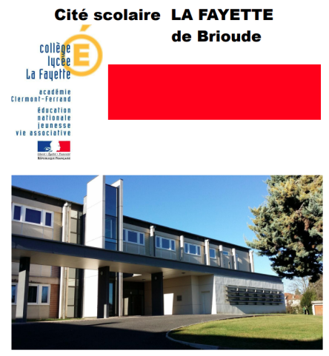

Cher⋅e⋅s Collègues,

L’Union des Professeurs de Physique et de Chimie de la section Auvergne accueillera les enseignants pour sa traditionnelle Journée Académique, enfin en présentiel cette année :

au Lycée La Fayette à Brioude (43)
Le Lundi 13 juin 2022 de 9h à 17h

Nous avons choisi le département de la Haute-Loire pour que chaque année, un département de la région Auvergne soit représenté. Le lycée offre une filière générale ainsi qu'une filière technologique (STMG).
https://www.tourisme-brioudesudauvergne.fr/

Une visite de site industriel, une séance de TP et un entretien avec un ingénieur se succéderont au cours de cette journée placée sous le signe de la Chimie et de la Cosmétique. Ce thème est par ailleurs celui des olympiades de la chimie pour 2022 et il est abordé tant au collège, qu’au lycée dans nos cours de physique chimie.
La section académique espère que vous, enseignants de collèges, lycées et supérieur, viendrez nombreux à cette manifestation.

PROGRAMME DE LA JOURNEE

8h45 : Visite de la distillerie de Saint Hilaire (2 groupes de 25)

10h45 : Pause café. Exposants.

11h45 : Ouverture de la journée par Monsieur le Proviseur et Madame Pailler IA IPR. Présentation du planning par les organisateurs.

12h15 : Repas au lycée

13h30 - 14h30 : Pause-café. Exposants
14h30 - 16h00 : TP autour de la préparation d'une crème cosmétique (prévoir d’apporter une blouse) animé par Monsieur Sébastien Portal, ingénieur chimiste à la distillerie de Saint-Hilaire, et Aromaculteur-distillateur à Lavaudieu (https://www.florvital.fr/).

16h00 : Entretien avec M Portal
17h00 : Fin de la journée.

Les professeur⋅e⋅s et personnel⋅le⋅s de laboratoire intéressé⋅e⋅s doivent renvoyer dans les meilleurs délais la fiche d’inscription à Madame Christelle Thenard afin de recevoir un ordre de mission.
Par ailleurs, le coupon réponse accompagné du chèque pour le repas ainsi que pour le financement de la production de la crème cosmétique, est à renvoyer à Monsieur Laurent Bignet avant le 10 juin 2022.

Pour tout renseignement complémentaire, s’adresser à : fargphi1@free.fr ou à pchalet@ac-clermont.fr ou consulter le site de l’UdPPC Auvergne.

Pour se rendre au Lycée LAFAYETTE :  Av. Cochet de Saint-Vallier, 43100 Brioude  Tél : 04 71 50 08 75 | Pour se rendre à la distillerie de Saint Hilaire :  Helpac Saint-Hilaire  ZI, Chappes, 43390 Auzon  04 71 76 13 81
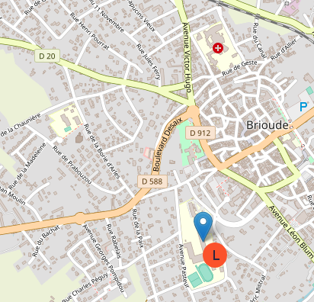  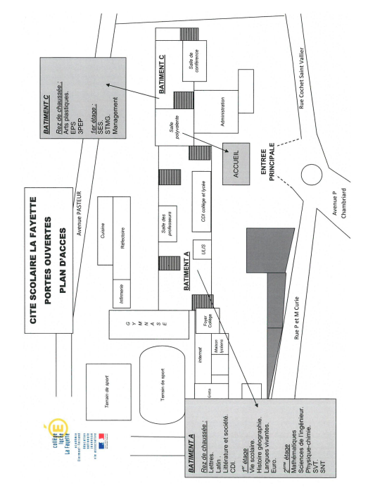 | 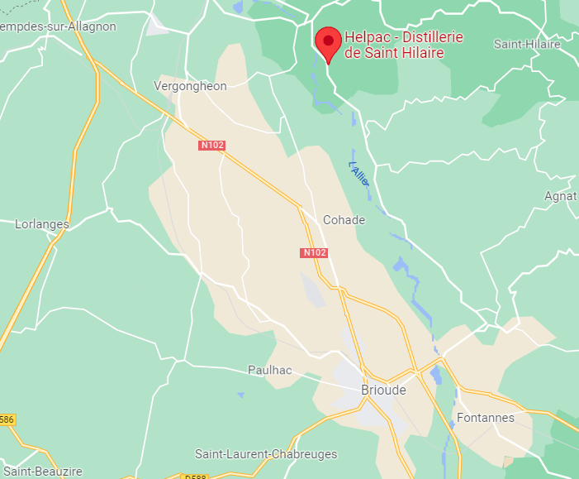  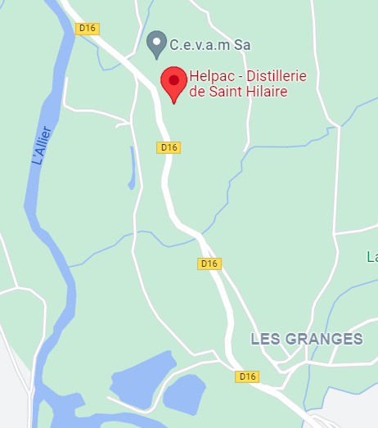

----------------------------------------------------------------------------------------------------------------------------------------------

COUPON REPONSE

A adresser avant le 10 Juin 2022 à :
Laurent Bignet, Trésorier académique UdPPC
10, rue de Chanateyre
63530 - SAYAT

Nom Prénom :

Etablissement :

Adresse électronique :

□ Participera à la journée académique de l’UdPPC

□ Déjeunera au restaurant du lycée La Fayette, le lundi 13 Juin 2022. Un chèque de 13 euros à l’ordre de l’UdPPC est à envoyer avec le coupon réponse.

□ Participera au TP « Fabrication de cérat au souci officinal » : Un chèque de 10 euros à l'ordre de l'UdPPC est à envoyer avec le coupon réponse.

□ Participera à la visite de la distillerie de St Hilaire

